Bigdata, el programa de Educaixa.

El mòdul parteix dels materials del Programa EduCaixa sobre les dades que genera la tecnologia i dispositius mòbils en l’actualitat.
També conté una petita guia de com participar en el concurs que cada any es proposa als alumnes de secundària i batxillerat de l’estat espanyol.

Al llarg d'aquest curs es pretèn actualitzar aquesta guia didàctica amb altres materials i recursos disponibles a la Xarxa.

Taula de continguts.

1. El repte 2019

- Inscripcions i materials de consulta.
- Recursos i eines per presentar els projectes.

2. Dades per tot arreu.

- Tipus de dades.
- Emmagatzement i anàlisi de les dades.
- Google, el cercador més emprat.

3. Intel·ligència de dades.

- Quan les dades són intel·ligents.
- La web semàntica.
- Les 4 v de les dades a la xarxa.

4. Per un món més transparent.

5. Bibliografia i referències.

© Esteve Campins – gener 2019
IES JM ª Quadrado – Ciutadella

El repte 2019.
EduCaixa vol premiar a tots els docents i alumnat inscrits al programa BigData amb l'oportunitat de participar en una Datató a Barcelona i en un viatge formatiu a Silicon Valley.

Qui pot participar-hi?
Tots els alumnes majors de 14 anys que:

- Cursin a Espanya 3r o 4t d'ESO, Batxillerat, C.F. de Grau Mitjà, F.P. Bàsica o Programes de Formació i Inserció.
- Estiguin registrats aquest portal i hagin treballat a l'aula el programa BigData durant el curs escolar 2018/19.

Com participar-hi?
Creeu un equip de 3 a 4 alumnes.
Analitzeu dades i elaboreu una notícia sobre el paper del big data en la transformació de les nostres ciutats en ciutats intel·ligents i sostenibles i contesteu a les 5 V del BigData.

Trobareu tota aquesta informació actualitzada al web del Programa :

https://bigdata.educaixa.com/ca/repte-big-data#intro

Consulteu "instruccions per realitzar el projecte" per elaborar el vostre projecte.
Presenteu la notícia i la fitxa les 5 V del BigData a través de la plataforma de convocatòries de l'Obra Social "la Caixa" abans del 7 de març de 2019 ( Cada docent haurà d'acreditar-se com a persona física i, posteriorment, omplir un formulari per cada equip d'alumnes que vulgui presentar ).

Planificar la recerca.
Si volem fer de la recerca a Internet una experiència profitosa, convindrà plantejar-se i contestar, abans de la recerca, algunes preguntes com per exemple:

- Què volem esbrinar ? Com podem definir el tema?
- Quins són els conceptes o paraules clau ?
- Quins són els sinònims del nostre tema ?
- Quines paraules fem servir que poden haver estat indexades per algun programa servidor amb diferents formes ?
- Quins temes pot haver-hi relacionats ?
- Quines restriccions posarem al tema ?
- Quin tipus d’informació esperem recollir ( documents de text, imatges, programes, arxius de so, … etc. )
- Quines fonts ens aniran millor ? Cercar a fonts alternatives.

- Fonts primàries: permeten l’accés a la informació de manera directa i en estat original. Per exemple, la web del Institut Nacional d’Estadística ( http://www.ine.es )
- Fonts secundàries: si desconeixem la ubicació de la font primària, podem acudir a bases de dades d’enllaços i direccions, com per exemple el cercador Google, un dels més emprats ( http://www.google.com )

Cal també tenir molt present que Internet és una font valuosa per a la recerca d’informació referida a temes actuals i que en alguns temes de caire històric, poden treballar-se millor fent servir les fonts tradicionals, com puguin ser els llibres, mapes, publicacions, monografies, … etc.

Us dels ordinadors per cercar informació.
Els ordinadors són eines efectives per localitzar informació organitzada en bases de dades, però cal entendre que només són màquines i que la informació que proporcionaran dependrà molt de com s’hagi formulat la pregunta.

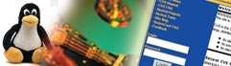
El que veurem a continuació ens servirà tant per a la recerca a Internet com per fer recerques a bases de dades informatitzades.

Quan desconeixem la font primària de la informació que cercam ( per exemple el títol d’un llibre que ens fa falta o una adreça d’Internet ), podem fer servir un cercador fent la recerca bàsicament de dues maneres:

- Per TEMES.

A una biblioteca tradicional, els llibres estan catalogats per temes, amb uns índex o criteris de classificació que són limitats, i que en ocasions poden no reflectir la complexitat i varietat d’assumptes tractats. La recerca temàtica pot ser difícil si la categoria no és obvia. Per exemple, moltes biblioteques cataloguen la guerra civil espanyola com Espanya-Història-Guerra Civil.

- Per PARAULES CLAU.
La recerca fent servir paraules clau permet trobar més informació específica, ja que cada conjunt de documents conté moltes més paraules clau que temes. El desafiament en aquest cas consisteix a refinar les condicions de recerca de manera que obtinguem un nombre adequat de cites útils.

1. Dades per tot arreu.
Què és una dada?
Com es genera? Quins tipus de dades existeixen?

En la immensitat de la xarxa navegues diàriament entre grans volums de dades que no servirien de molt si no s’emmagatzemessin, es classifiquessin i s’analitzessin. A partir d’aquestes macrodades es genera coneixement, productes i serveis.

La intel·ligència de dades o el fenomen big data com avui el coneixem està revolucionant la ciència, l’economia, la política i inclús el nostre estil de vida.

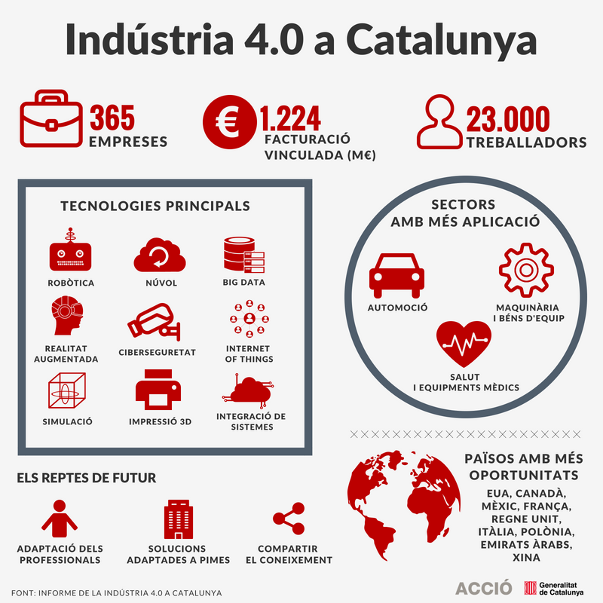

Cercadors temàtics o índexs.
Són una guia jeràrquica que va dels temes més generals als més particulars. Fan llistats de llocs web i els classifiquen en categories, a més d’afegir comentaris identificatius sobre els mateixos. L’objectiu és trobar documents que pertanyin a l’àrea temàtica seleccionada.

En alguns serveis fins i tot i ha un resum del contingut de cada un dels enllaços, i una valoració sobre la seva qualitat. L’inconvenient d’aquests cercadors és que no solen estar molt actualitzats, ja que la informació s’afegeix a ma.

Activitats.
1. Començarem per veure el clip de la primera unitat.
https://bigdata.educaixa.com/ca/block-1-unit-1#video

Atenció, si esteu aburrits i trobau aquesta pràctica poc interessant ... la podeu canviar per respondre algunes preguntes :

1. Quant temps va trigar la TV en tenir 48 milions d’usuaris ?

2. Què entenem per la revolució de les dades massives ... ?

2. Segona activitat.
Mira ara la infografia que tens al web del BigData

https://bigdata.educaixa.com/ca/block-1-unit-1#infografia

Segur que aprens un munt de coses sobre algunes dades que desconeixies del món de les TIC i que hi pots trobar interessants.

- Podriem dir que actualment més de la meitat de la població mundial està connectada a la Xarxa ?

- Quin servei d’emmagatzament de dades al núvol té més èxit, el Dropbox o el servei Google Drive ?

- La gent de la teva edat dedica més hores a la TV o al Youtube ?

- La revolució de les dades acaba de començar. Com que cada vegada generem més dades, necessitarem unitats de mesura més grans per quantificar el pes d’aquestes dades. Saps quant pesen les dades ?

- Mira la infografia del Programa i aprendràs algunes coses més sobre les unitats de mesura que emprem actualment ...
https://bigdata.educaixa.com/ca/block-1-unit-1#interactivo

Podem obtenir dades de qualsevol cosa que ens envolta, ja siguin objectes, persones o llocs. Pensa, per exemple, en un objecte: pots descriure'n la mida, el color, el material o materials de què està fet i el lloc on es troba. D'una persona, podem dir-ne el nom, l'edat, la data de naixement, el sexe i moltes més dades.

Però no totes les dades són estàtiques. El lloc on vas néixer no pot canviar, però sí el lloc on et trobes a cada moment.

La teva activitat també genera dades. Per exemple, els viatges en transport públic enregistren dades a través dels abonaments de transport, les compres a través de les targetes de crèdit, els GPS ens localitzen geogràficament i el nostre consum d'energia o la nostra activitat a les xarxes socials queden enregistrades.

Les dades ens poden ajudar a entendre les coses. Per exemple, si ens fixem en una fotografia de llapissos de colors ... Podem obtenir moltes més dades de les que sembla a simple vista. Podem dir, per exemple, que són llapis, que són de colors, de quins colors, quants n'hi ha, que serveixen per acolorir, quins estan més gastats, etc. Cadascuna d'aquestes dades respon a preguntes diferents.

Hi ha diferents tipologies de dades però anem a fixar-nos en dues grans categories: les dades quantitatives i les dades qualitatives. Pots seguir tot aquest apartat al web del Programa BigData :

https://bigdata.educaixa.com/ca/block-1-unit-1#pildora1

Activitats.

3. Ara una pràctica diferent, heu sentit parlar del terme «Serendipitat» ?
- Feu una recerca a la Wikipèdia sobre el terme i descriu baix el seu significat ..
- Explica ara tu mateix alguna experiència teva semblant en les teves recerques per la Xarxa.

________________________________

Els dos problemes més freqüents quan cerquem a Internet fent servir paraules clau són els bàsicament dos:

- S’obtenen massa resultats, i molts d’ells no ens serveixen.
- No s’obtenen resultats o molt pocs.

Massa resultats.
- Concreteu més el tema.
- Relacioneu les paraules clau que feis servir de manera que els recursos obtinguts les hagin d’incloure totes.
- Elimineu paraules relacionades sense interès, de manera que no obtingueu recursos o referències web on apareguin aquests termes.
- Fem servir frases enlloc de paraules, quan sigui possible.
- Poseu en majúscula la primera lletra dels noms propis i feis servir accents.
- Utilitzeu el terme en català, castellà o qualsevol altre idioma diferents de l’anglès.

Sense o pocs resultats.
Podeu provar algunes solucions com les que teniu proposades baix:

- Combina paraules clau de manera que obtingueu resultats on aparegui qualsevol d’elles i no necessàriament totes.
- Comprova l’ortografia.
- Feu servir sinònims i variants de la mateixa paraula.
- Posau tots els temes en minúscula.
- Utilitzeu termes en qualsevol idioma i feis servir cercadors d’abast més ampli.

Us de frases.
De vegades és convenient ficar una frase concreta entre “”, obliguem així als motors de recerca a que ens mostrin documents que contenen la frase exacta que hem introduït.

Quan cerquem un text concret és molt útil, en cavi, s’ha de tenir present que restringim molt la recerca i que pot ser no obtinguem resultats.

Exemples:

- “Història de la filosofia grega”
- “L’època de la dominació anglesa a Menorca”
- “Nova cuina: receptes d’investigació”

4. Cerca múltiple amb l’asterisc *. Significa cercar tot allò relacionat amb... Molt útil per afinar la teva cerca a un determinat àmbit local, un producte concret, etc.

Comprova-ho: algú escriu:
Illa de Menorca *lloguer

Analitza els resultats. Què està buscant aquesta persona ?
Què pot ser ens surt un mapa de Google Maps aprop d’on estem ara ?

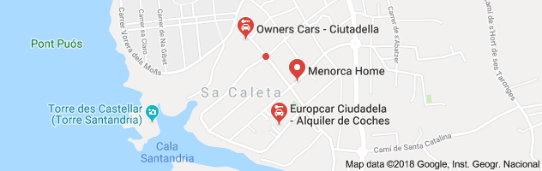

Resum de tècniques de recerca.
Cometes. Permet construir frases de manera que el programa faci una recerca literal de l’expressió. Per exemple si posem “cinema americà”, no informarà sobre pàgines que parlin de cinema europeu. Si escrivim : cinema americà, sense cometes, cercarà pàgines en les que apareix algun dels dos termes en qualsevol ordre.

Majúscules i minúscules. Si escriviu León, no cercarà pàgines en les que apareix león ( del mon dels mamífers …) A diferència del Google, que no fa aquesta distinció.

Us del signe + Obliga a que la paraula que ve a continuació estigui present en els resultats que proporciona el cercador. Per exemple: +sèrie +televisió +España
No hem de deixar espai entre el signe + i la paraula que volem que figuri dins els documents que cerquem.

Us del signe – Descarta aquelles pàgines que contenen el terme que hi ha darrera d’aquest signe.

Us del caràcter comodín *. Serveix per “trencar” paraules que ens interessen a la recerca, per exemple si posem : educa* , equival a posar: educació, educación, educador, educant, Educalia, …etc.

Google, el més emprat
Veurem un petit resum de consells i petits trucs de recerca emprant el gegant Google tret d'un article de la web de Bitelia.com
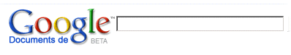

Google és sens dubte el gran gegant que domina les recerques, i aquest títol no ho ha aconseguit només per ser el més bo i millor que la mitjana. Google ofereix enormes possibilitats, gràcies al poderós motor de cerca. I, si utilitzem alguns trucs o pràctiques recomanades pel mateix cercador, podem elevar la rellevància dels resultats que obtenim.

La majoria de les persones utilitzem Google per cercar, però no aprofitem al màxim tot el que ens ofereixen les diferents eines que integra el cercador. Google mai deixa d'afegir noves funcions i millores al servei, i tot i que en diverses oportunitats hem comentat que hi ha diverses maneres de millorar les recerques a Google, és bo revisar aquests consells de tant en tant, i veure què podem fer avui, que no sabíem fa 6 mesos, especialment des que Google va començar a implementar els resultats immediats a l'estil de targetes com els de Google Now en Android.

Cercar frases exactes
Quan volem que el cercador trobi resultats que continguin totes les paraules d'una frase, no més ni menys. Utilitzem cometes, per exemple: "ser o no ser". És bastant útil per a aquells que busquen el nom d'una cançó, escrivint un segment de les lletres entre cometes obtindràs un resultat més exacte, només per esmentar un ús.

Cercar en una pàgina web específica
Si vols fer una recerca en un determinat tipus de lloc, o pàgina web, pots afegir site: després dels termes de cerca.
Per exemple: particions site: bitelia.com realitza una recerca en Bitelia d'articles que continguin el terme particions. Si escrivim: cursos de programació web: edu, realitzarem una recerca de cursos de programació només en llocs on la URL acaba amb .edu

Cercar per tipus de fitxer
Si volem trobar un document o tipus d'arxiu específic, afegim filetype: seguit de les paraules clau. Per exemple: declaració universal dels drets humans filetype: pdf, això buscarà un arxiu en format PDF.

En el cas de la recerca d'imatges, l'ideal és escriure el terme seguit d'un punt i el tipus d'extensió. Per exemple: gatos.gif.


La Viquipèdia, Iniciada el gener de 2001 és actualment la major i més popular obra de consulta a Internet.

3. Intel·ligència de dades
Les dades i metadades que es troben a la xarxa no servirien gaire si no s'emmagatzemessin, es classifiquessin i s'analitzessin. La disciplina que s'encarrega d'aquest procés rep el nom d'intel·ligència de dades o Big Data.

A partir d'aquestes macrodades, podem generar coneixement, productes i serveis. Per exemple, ens permeten :

- predir el temps,
- analitzar paràmetres de salut,
- millorar l'eficiència energètica o vendre més i millor.

Per això, la intel·ligència de dades està revolucionant la ciència, l'economia, la política i el nostre estil de vida.

S'utilitza la intel·ligència de dades quan:

Introduïm malament una paraula d'una cerca i Google ens la corregeix.



Amazon ens ensenya productes que podrien interessar-nos segons el que hem comprat abans.

Snapchat ens fa descobrir usuaris i notícies.

Facebook ens suggereix amistats amb gent que és probable que coneixem.


Spotify elabora una llista setmanal de cançons segons els nostres gustos.

Activitats.

4. ¿Què signifiquen les 4 ve baixes quan parlem de les dades a Internet ?

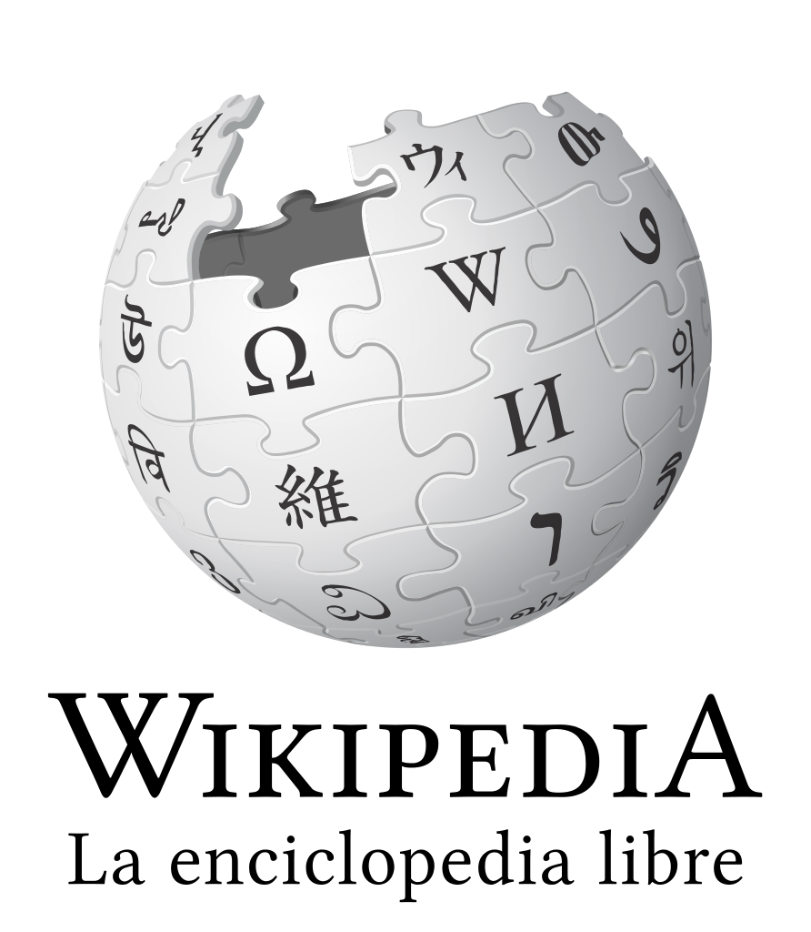

5. Si busquem «Anand» a la Viquipèdia, ... Es un llinatge comú a la India ? Hi ha un jugador d’escacs famós amb aquest llinatge ?
6. En quin idioma hi ha més articles .... en català o en francès ?
7. Podries posar un exemple d’utilitat del bidData semblant al que trobem a la web del Programa, .. sobre la propagació del virus de la grip als EEUU ?
https://bigdata.educaixa.com/ca/block-1-unit-1#pildora4

Per un món més transparent.
L’open data juga un paper indispensable en la nova era digital. Les administracions públiques ofereixen, cada vegada més, dades sense restriccions i obertes a la ciutadania per afavorir la seva reutilització.

L’accessibilitat de les dades massives presenta, alhora, innumerables possibilitats pels ciutadans i també per les empreses i els governs. Descobreix les característiques que ha d’incorporar un portal Open data i el que pots trobar-hi. Coneix més a fons casos com el de WikiLeaks.

Bibliografia i referències

Trobareu tota la informació i recursos actualitzats al web

- Menu Bigdata del 2019 - https://bigdata.educaixa.com/ca/
- El repte i bases del concurs - Oficina técnica

Programa ‘BIGDATA: la inteligencia de los datos’,

bigdata.educaixa@lavola.com

